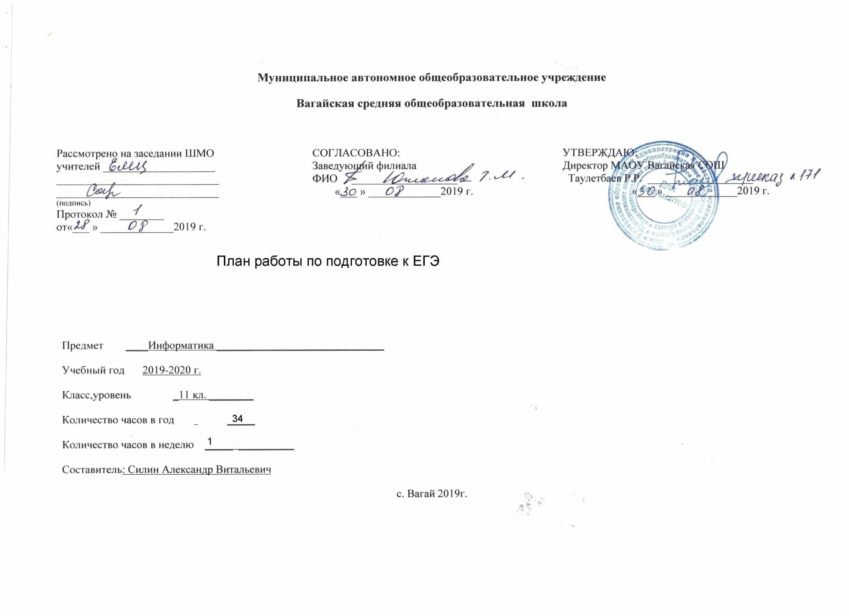
ПОЯСНИТЕЛЬНАЯ ЗАПИСКА

План подготовки к ЕГЭ по информатике в 11 классе составлен на основе Методических рекомендаций ФИПИ. Подготовлен на основе анализа типичных ошибок участников ЕГЭ 2019 года по информатике, Методических рекомендаций на 2019-2020 учебный год, Демонстрационного варианта КИМ ЕГЭ по информатике 2019 года, Кодификатора элементов содержания и Спецификации КИМ.
Подготовка к ЕГЭ позволит школьникам систематизировать, расширить и укрепить знания, научиться выполнять разноуровневые задания базовой и повышенной сложности, способствует выработке и закреплению навыков работы. Повторение реализуется в виде обзора теоретических вопросов по изученным темам, выполнения тестов с получением ответа. Углубление реализуется на базе обучения методам и приёмам решения коммуникативных задач, требующих применения логической культуры, развивающих теоретическое и алгоритмическое мышление учащихся.
Данная программа составлена на основе примерной программы среднего (полного) общего образования по информатике, методических рекомендаций по подготовке к ЕГЭ по информатике, предназначена для старшеклассников, готовящихся к сдаче экзамена по информатике, рассчитана на 34 часа и проводится в течение учебного года по 1 часу в неделю.
Курс разработан на основе анализа содержания кодификатора элементов содержания и требований к уровню подготовки выпускников общеобразовательных учреждений для ЕГЭ по информатике и ИКТ, спецификации контрольных измерительных материалов ЕГЭ, а также контрольно-измерительных материалов ЕГЭ по информатике и ИКТ Министерства Образования и науки РФ.
Программа курса направлена на систематизацию знаний и умений по курсу информатики и ИКТ, на тренировку и отработку навыка решения тестовых заданий в формате ЕГЭ, а также на предварительную психологическую подготовку выпускников. Это позволит учащимся сформировать положительное отношение к ЕГЭ по информатике, выявить темы для дополнительного повторения, почувствовать уверенность в своих силах перед сдачей ЕГЭ.
Программа приобретает большую актуальность в связи с новыми правилами приема в ВУЗы. Учащиеся все чаще выбирают экзамен по информатике в качестве выпускного испытания.

Цель изучения курса:
- развить ключевые компетентности учащихся в процессе комплексной и всесторонней подготовки к сдаче единого государственного экзамена по информатике.

Задачи курса:
- изучить структуру и содержание контрольных измерительных материалов по информатике и ИКТ;
- осуществлять психологическое сопровождение детей в процессе подготовки к сдаче ЕГЭ для более эффективного формирования ключевых компетенций на основе индивидуального подхода.
- развивать учебно-познавательные компетенции в процессе тренировки навыков, решения задач в формате ЕГЭ различными методами.
- развивать компетенции самоорганизации в процессе выработки и тренировки наиболее эффективной стратегии выполнения тестовых заданий во время экзамена;
- тренировать умение оформлять решение заданий с развернутым ответом в соответствии с требованиями инструкции по проверке, тем самым развивая технологическую компетенцию.
В содержании изучаемого курса выделяются два раздела: «Структура контрольно-измерительных материалов ЕГЭ по информатике. Психологическая подготовка школьников к ЕГЭ», «Тематические блоки и тренинг по заданиям и вариантам». Второй раздел изучается в интеграции с элементами курса «Психологическая подготовка к ЕГЭ»
Первый раздел курса содержит материал по темам: «Комплект контрольных измерительных материалов по информатике, включающий кодификатор, спецификация экзаменационной работы, демонстрационная версия экзаменационной работы, экзаменационная работа с инструкцией для учащихся, ключи, инструкции по проверке и оценке заданий со свободным развернутым ответом», и рекомендации психологов «Как лучше подготовиться к занятиям».
Изучение контрольно-измерительных материалов позволит учащимся не только познакомиться со структурой и содержанием экзамена, но и произвести самооценку своих знаний на данном этапе, выбрать темы, требующие дополнительного изучения, спланировать дальнейшую подготовку к ЕГЭ.
Осуществление психологического сопровождения подготовки к ЕГЭ позволит учащимся снизить беспокойство по поводу предстоящих экзаменов (психолого-педагогический принцип здоровьесберегающих технологий), организовать самоподготовку к экзаменам (обеспечение санитарно- гигиенических условий, рациональной организации учебного труда в соответствии с принципами здоровьесберегающих технологий), регулировать свое психологическое состояние на экзамене.
Входной контрольно-диагностический тест позволит выявить и составить карту «Пробелы в знаниях учащихся». На основании этих данных необходимо дать рекомендации и сформировать индивидуальную траекторию изучения материала при самоподготовке учащихся к экзамену. В дальнейшем школьникам запланировано предлагать домашние тестовые испытания индивидуального характера, контрольные работы с упором на те виды ключевой информации, низкий уровень усвоения которых был установлен на входном тестировании.
Второй раздел содержит задачи различных степеней сложности по блокам, соответствующим кодам контрольно-измерительных материалов по информатике: «Информация и её кодирование», «Алгоритмизация и программирование», «Основы логики», «Моделирование и компьютерный эксперимент», «Программные средства информационных и коммуникационных технологий», «Технология обработки графической и звуковой информации», «Технология обработки информации в электронных таблицах», «Технология хранения, поиска и сортировки информации в базах данных», «Телекоммуникационные технологии». Также представлены материалы по правилам проведения ЕГЭ и заполнению бланков. В процесс изучения этого раздела включены элементы психологической подготовки: «Память и приемы запоминания», «Поведение на экзамене. Как бороться со стрессом»
Новизна и отличительные особенности программы заключается в следующем:
- Дополнение материала элементами курса «Психологическое сопровождение ЕГЭ»
- Изучение тем основного содержания идет метапредметно с рассмотрением тем курса «Психологическое сопровождение ЕГЭ», а именно «Память и приемы запоминания», «Поведение на экзамене», «Как бороться со стрессом»
Возможность построения индивидуальной траектории изучения материала по данным входного контрольно – диагностического теста на основе содержания основной программы
Основная методическая установка курса — обучение школьников навыкам быстрого и эффективного решения однотипных задач, которые могут им встретиться при выполнении заданий единого государственного экзамена по информатике.
Освоение ключевых способов деятельности происходит на основе системы заданий и алгоритмических предписаний для решения определенного типа задач.
Проверка достигаемых школьниками результатов производится в следующих формах контроля:
- текущий самоанализ, контроль и самооценка учащимися при выполнении контрольных или индивидуальных заданий;
- текущая диагностика и оценка учителем знаний и умений школьников в виде контрольных работ, составленных из задач, содержащихся в курсе;
- текущий контроль в форме on-line тестирования на сайте fipi.ru;
- итоговый контроль в форме репетиционного тестирования в формате ЕГЭ.

Требования к уровню подготовки обучающихся по данному курсу
Реализация данной программы способствует развитию у учащихся следующих компетенций:
учащиеся
- знают особенности проведения ЕГЭ по информатике;
- знают структуру и содержание КИМов ЕГЭ по информатике.
- умеют эффективно распределять время на выполнение заданий различных типов;
- умеют оформлять решение заданий с кратким ответом на бланках ответа в соответствии с инструкцией;
- умеют оформлять решение заданий с развернутым ответом в соответствии с требованиями инструкции по проверке;
- применяют различные методы решения тестовых заданий различного типа по основным тематическим блокам по информатике.
- владеют фундаментальными знаниями по разделам содержания КИМов
- знают принципы кодирования текстовой информации;
- умеют решать задачи на подсчитывание информационного объёма сообщения;
- решают задачи на графическое представление информации
- решают задачи на представление информации в двоичном и недвоичном кодировании
- определяют скорость передачи информации при заданной пропускной способности
- умеют осуществлять перевод из одной единицы измерения информации в другую;
- владеют способами решения задач на перевод из одной системы счисления в другую;
- владеют способами арифметических действий в двоичной, восьмеричной и шестнадцатеричной системах счисления;
- используют стандартные алгоритмические конструкции при программировании;
- умеют строить и преобразовывать логические выражения;
- умеют строить для логической функции таблицу истинности и логическую схему;
- считывают данные представленные в разных типах информационных моделей;
- ориентируются в файловой системе организации данных;
- используют знания, полученные при изучении программного обеспечения разного типа при решении задачи;
- применяют знания, полученные при изучении телекоммуникационных технологий при решении задач;
- уметь писать программы, используя стандартные алгоритмы:
- умеют прочесть фрагмент программы на языке программирования и исправить допущенные ошибки;
- реализовывать сложный алгоритм с преобразованием некоторых существенных признаков образца решения задачи или на основе творческого подхода.

№ п/п | Содержание | Сроки
Организационный блок
1 | Ознакомление учащихся и родителей с Положением об итоговой Государственной аттестации в форме ЕГЭ. | Сентябрь-октябрь
2 | Оформление выставки методической литературы по тематике ЕГЭ. | Сентябрь, декабрь
3 | Оформление стенда с материалами по подготовке к ЕГЭ. | Октябрь
4 | Познакомить обучающихся 11 кл.с материалами КИМов | Октябрь
5 | Проведение диагностических работ в ходе подготовки  и проведения ЕГЭ | В течение года
6 | Ориентирование учащихся на подготовку к диагностическим работам в формате ЕГЭ по информатике. | Сентябрь-Октябрь
7 | Анализ результатов диагностических работ. | В течение года (после каждой диагностической работы)
Работа с учащимися
8 | Подготовка справочных, информационных, учебно-тренировочных материалов и оформление доступа к информационным ресурсам(стенды, настенные плакаты и стенгазеты; графики консультаций для выпускников, сдающих ЕГЭ; рабочие места и выделенное время для обращения к Интернет-ресурсам т.п.) | Сентябрь (далее в течение года)
9 | Тренировочные работы на сайтах ФИПИ и др. по подготовке к ЕГЭ в рамках школьной работы и самостоятельно в домашних условиях. | В течение года:  - еженедельно и  ежедневно (дома)
10 | Организация групповой работы с учащимися 11 кл. по информатике в кабинете информатике. | В течение года
11 | Организация индивидуальных занятий с учащимися «группы риска» по подготовке к сдаче ЕГЭ. | В течение года
12 | Групповая и индивидуальная работа по методическим пособиям и др. «Информатика. Типовые тестовые задания. ЕГЭ» | В течение года
13 | Выполнение работ диагностического тестирования по информатике. | В течение года
14 | Индивидуальная консультация учащихся по вопросам ЕГЭ. | В течение года
15 | Работа учащихся на уроке информатике по подготовке к ЕГЭ. | В течение года
16 | Организация повторения тем на уроках информатики, требующих внимания, при отработке тренировочных работ. | В течение года
17 | Использование информационных технологий на уроках повторения учебного материала при подготовке к итоговой аттестации. | В течение года
18 | Посещение консультативных занятий для учащихся | В течение года
19 | Организация смотра знаний по информатике для учащихся 11 кл. по итогам диагностического тестирования в форме ЕГЭ. | Декабрь, февраль
Работа с родителями
20 | Ознакомление родителей с Положением об итоговой Государственной аттестации в форме ЕГЭ. | Сентябрь
21 | Индивидуальные консультации родителей по подготовке к ЕГЭ по информатике. | В течение года
22 | Подготовка справочных, информационных, учебно-тренировочных материалов и оформление доступа к информационным ресурсам (стенды, настенные плакаты и стенгазеты; графики консультаций для выпускников, сдающих ЕГЭ ; рабочие места и выделенное время для обращение к Интернет-ресурсам т.п.) | В течение года
23 | Ознакомление родителей с результатами диагностических работ в форме ЕГЭ и качеством усвоения материала по информатике. | В течение года
24 | Психологический настрой родителей на необходимость осуществления контроля за работой учащихся по подготовки к ЕГЭ. | В течение года
Методическая работа учителя
25 | Посещение семинаров и консультаций по подготовки к ЕГЭ по информатике. | В течение года
26 | Отслеживание публикаций и информации на сайтах по поддержке и подготовке к ЕГЭ по информатике. | В течение года
27 | Ознакомление с опытом работы учителей школы, района, края по подготовке к ЕГЭ по информатике. | В течение года
Работа со слабоуспевающими
28 | Индивидуальные консультации учащихся. | В течение года
29 | Информирование по вопросам подготовки к ЕГЭ. | В течение года
30 | Тематическое повторение на уроках информатики. | В течение года
31 | Организация индивидуальной диагностики пробелов в знаниях слабоуспевающих учащихся и поэлементный контроль их усвоения. | В течение года
32 | Контроль за использованием доступа к информационным ресурсам для подготовки к ЕГЭ. | В течение года
33 | Обучение выполнению заданий базового уровня. | В течение года
34 | Учет индивидуальных результатов уч-ся (ведение индивидуальных траекторий. Индивидуальные консультации учащихся. | В течение года

Календарно-тематическое планирование консультаций по информатике в 11 классе (34 часа, 1 час в неделю)
№ п/п | Наименование раздела | Название тем | Изучаемые вопросы
1 | Контрольно-измерительные материалы ЕГЭ по информатике | 1.1. Основные подходы к разработке контрольных измерительных материалов ЕГЭ по информатике | ГИА как форма независимой оценки уровня учебных достижений выпускников 11 класса. Особенности проведения ЕГЭ по информатике. Специфика тестовой формы контроля. Виды тестовых заданий. Структура и содержание КИМов по информатике. Основные термины ЕГЭ.
2 | Кодирование и операции над числами в разных системах счисления | Двоичная система счисления | Передачи информации: естественные и формальные языки. Формализация описания реальных объектов и процессов, моделирование объектов и процессов.
3 |  | Различные системы счисления | Процесс передачи информации, сигнал, скорость передачи информации. Кодирование и декодирование информации.
4 |  | Сравнение чисел в различных системах счисления
5 |  | Контрольный тест №1 | Алгоритм, свойства алгоритмов, способы записи алгоритмов. Блок-схемы. Алгоритмические конструкции. Логические значения, операции, выражения.
6 | Построение таблиц истинности логических выражений | Частично заполненные таблицы истинности логических выражений | Разбиение задачи на подзадачи, вспомогательный алгоритм. Основные компоненты компьютера и их функции. Программное обеспечение, его структура. Программное обеспечение общего назначения.
7 |  | Логические выражения, содержащие более трёх переменных
8 |  | Логические выражения, содержащие три переменных | Соединение блоков и устройств компьютера, других средств ИКТ. Файлы и файловая система. Оценка количественных параметров информационных объектов. Объем памяти, необходимый для хранения объектов. Оценка количественных параметров информационных процессов.
9 |  | Контрольный тест №2 | Скорость передачи и обработки объектов, стоимость информационных продуктов, услуг связи.
10 | Анализ информационных моделей | Поиск определённого маршрута по таблице | Запись изображений, звука и текстовой информации с использованием различных устройств. Запись таблиц результатов измерений и опросов с использованием различных устройств. Базы данных. Поиск данных в готовой базе. Создание записей в базе данных. Компьютерные и некомпьютерные каталоги; поисковые машины; формулирование запросов.
11 |  | Поиск оптимального маршрута по расписанию
12 |  | Поиск оптимального маршрута по таблице | Чертежи. Двумерная графика. Использование стандартных графических объектов и конструирование графических объектов. Простейшие управляемые компьютерные модели.
13 |  | Таблицы и схемы
14 |  | Контрольный тест №3
15 | Базы данных. Файловая система | Родственные отношения, братья и сёстры
16 |  | Родственные отношения, дяди и тёти | Таблица как средство моделирования. Математические формулы и вычисления по ним. Представление формульной зависимости в графическом виде.  Повторение основных конструкций, разбор заданий из частей демонстрационных версий. Контрольный тест
17 |  | Определение данных по двум таблицам
18 |  | Определение данных по одной таблице
19 |  | Родственные отношения, племянники, племянницы, дедушки, внуки и внучки | Электронная почта как средство связи; правила переписки, приложения к письмам, отправка и получение сообщения. Сохранение информационных объектов из компьютерных сетей и ссылок на них для индивидуального использования (в том числе из Интернета). Организация информации в среде коллективного использования информационных ресурсов. Повторение основных конструкций, разбор заданий из частей демонстрационных версий. Контрольный тест
20 |  | Отбор группы файлов по маске
21 |  | Отбор файла по маске  Контрольный тест №4 | Основные понятия, связанные с использованием основных алгоритмических конструкций. Решение задач на исполнение и анализ отдельных алгоритмов, записанных в виде блок-схемы, на алгоритмическом языке или на языках программирования. Повторение методов решения задач на составление алгоритмов для конкретного исполнителя (задание с кратким ответом) и анализ дерева игры.
22 | Кодирование и декодирование информации | Кодирование в различных системах счисления
23 |  | Расшифровка сообщений
24 |  | Передача информации. Выбор кода
25 | Анализ и построение алгоритмов для исполнителей | Возведение в квадрат и операция деления
26 |  | Проверка буквенной последовательности на соответствие алгоритму
27 |  | Нестандартные исполнители
28 |  | Обработка искажённых сообщений
29 |  | Операции сложения и умножения | Технология адресации и поиска информации в Интернете.
30 |  | Проверка числовой последовательности на соответствие алгоритму | Технология адресации и поиска информации в Интернете.
31 | Анализ диаграмм и электронных таблиц | Изменение формул при копировании | Технология адресации и поиска информации в Интернете.
32 |  | Контрольный тест № 5
33 |  | Итоговый контроль
34 |  | Итоговый контроль

